задание 1
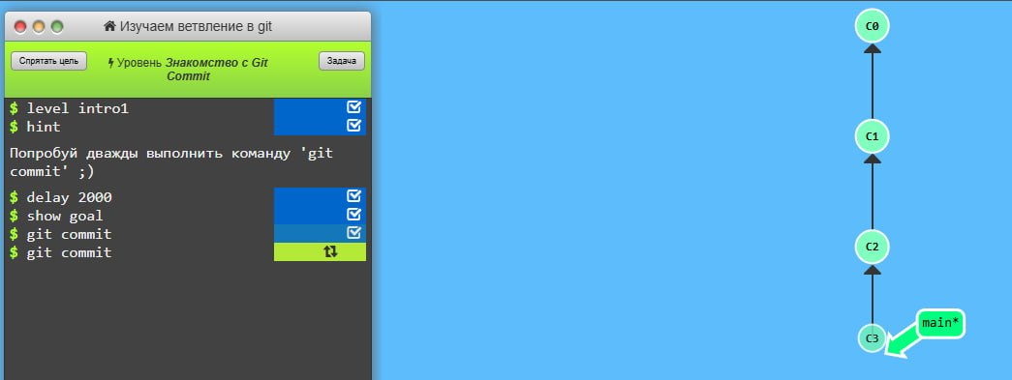
задание 2
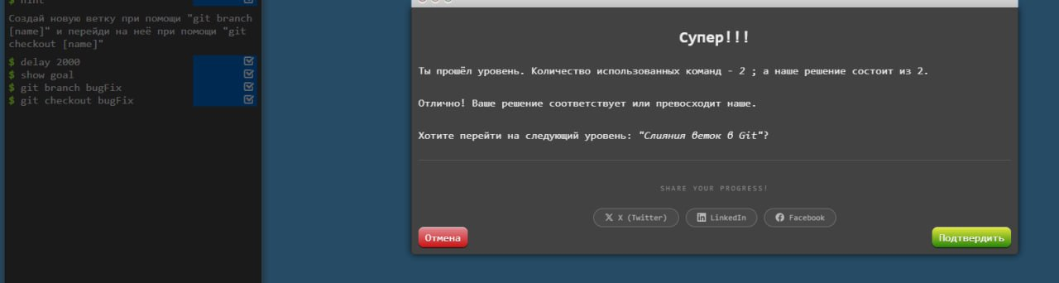
задание 3
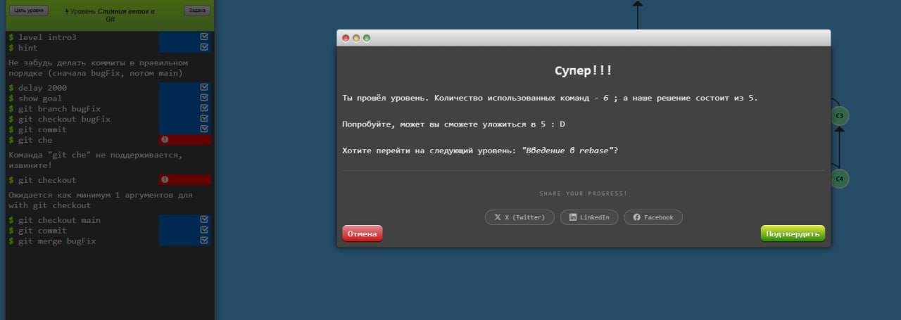
задание 4
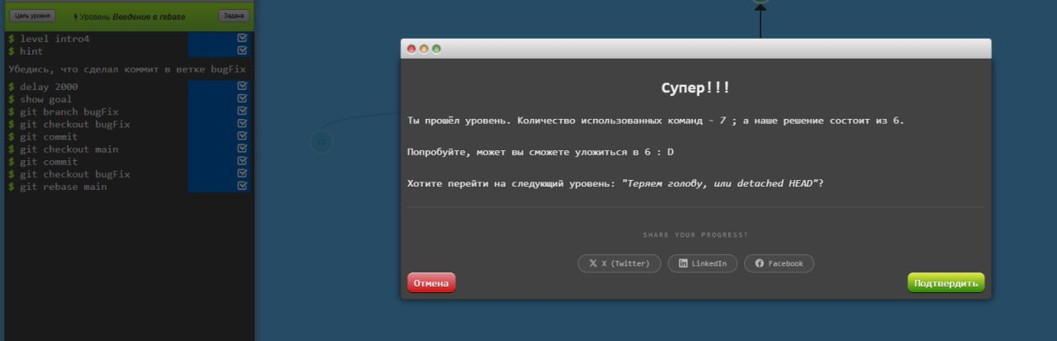
В ходе работы я познакомилась с Git и GitHub. Установила Git, настроила SSH-ключ, клонировала репозиторий, создала файлы README.md, Lab0/about.md и git_commands.txt. Сделала два коммита и загрузила их на GitHub. Освоила основные команды: git add, git commit, git push, git status, git clone и другие. В тренажёре Learn Git Branching разобралась с ветками, merge и rebase.
Сложнее всего было настроить SSH-ключ, но потом всё заработало. В целом работа помогла понять, как вообще работает контроль версий, теперь примерно представляю, как это используют в реальных проектах

